FOX/022/04-2021

UKĄSZENIA, PODRAŻNIENIA?
FOXILL. POCZUJ ULGĘ NA WŁASNEJ SKÓRZE

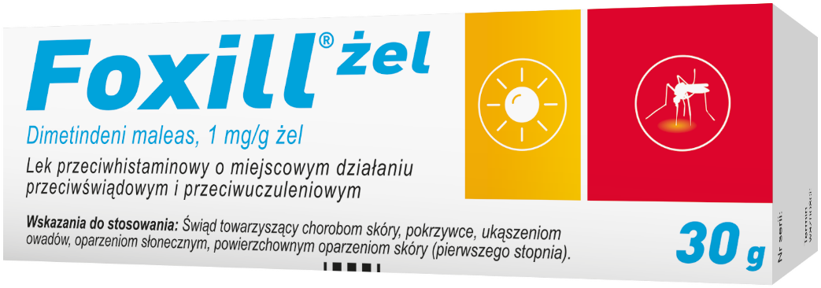

Foxill żel to lek przeciwhistaminowy, który:
- łagodzi swędzenie m.in. po ukąszeniach,
- przynosi ulgę podrażnionej skórze,
- miejscowo ją chłodzi i znieczula.
Foxill żel można stosować w przypadku ukąszeń owadów (w tym komarów), pokrzywki idiopatycznej, chorób skóry, oparzeń słonecznych i powierzchownych oparzeń skóry I. stopnia.

Foxill. Skład i postać: 1 g żelu zawiera 1 mg dimetyndenu maleinianu (Dimetindeni maleas). Substancje pomocnicze o znanym działaniu: benzalkoniowy chlorek i glikol propylenowy. Bezbarwny, jednorodny żel. Wskazania: Świąd towarzyszący dermatozom, pokrzywce, ukąszeniom owadów, oparzeniom słonecznym, powierzchownym oparzeniom skóry (pierwszego stopnia). Przeciwwskazania: Nadwrażliwość na substancję czynną lub na którąkolwiek substancję pomocniczą. Oparzenia drugiego i trzeciego stopnia. Podmiot odpowiedzialny: Zakłady Farmaceutyczne Polpharma S.A. ChPL: 2016.10.27.

Przed użyciem zapoznaj się z ulotką, która zawiera wskazania, przeciwwskazania, dane dotyczące działań niepożądanych i dawkowanie oraz informacje dotyczące stosowania produktu leczniczego, bądź skonsultuj się z lekarzem lub farmaceutą, gdyż każdy lek niewłaściwie stosowany zagraża Twojemu życiu lub zdrowiu.

